**深度学习入门实践**

**实验报告**

**实验题目： python课程实验设计**

**专 业： 人工智能**

**姓 名： 熊雪皓**

**学 号： 22920192204101**

**实验日期**： 2020.3.25

<正文内容字体为黑色宋体小四>

1. **实验内容**

设计一个凯撒密码加密和解密程序，按正常字母序列进行移位，给定移位长度N。设计实现凯撒密码的加密和解密程序。给定映射序列和移位长度N

Plaintext: ABCDEFGHIJKLMNOPQRSTUVWXYZ

Ciphertext: COMPUTERABDFGHIJKLNQSVWXYZ

设计实现凯撒密码的加密和解密程序

设计实现针对中文的凯撒密码的加密和解密程序

**二．算法分析和程序设计**

凯撒密码主要是将一个序列进行简单的移位加密。我考虑到能不能每次加密时动态的选择一个移位的长度N，于是我在字符串长度范围内随机生成一个整数K，找到字符串下标K对应的汉字T，取T的Unicode数值对100取模加上字符串长度对100取模作为移位的长度N，对每一个汉字转换为Unicode值再加上N，再转换为汉字作为密文。

同时，我用密文字符串的第一位汉字存储解码信息，密文的第一位是生成密文时在明文中随机找到的汉字T的Unicode值加上字符串长度生成的字符。

其次，我用密文字符串奇数位下标来存储明文对应的密文字符，密文偶数位采用在20000-50000(取值在汉字对应的范围以内)随机生成的Unicode值对应的汉字来干扰解码操作，最后生成的密文字符串是明文的两倍长度。

解码时，先取第一位字符的Unicode值M，用M减去密文字符串的长度的一半（明文的长度）对100取模的值，得到偏移长度N，然后略去密文字符串的下标为偶数的字符（为随机生成的干扰字符），取奇数位的字符减去偏移长度N，得到明文字符，组合在一起输出明文，解码成功。

**三、代码展示及实验结果分析**

1、加密代码：

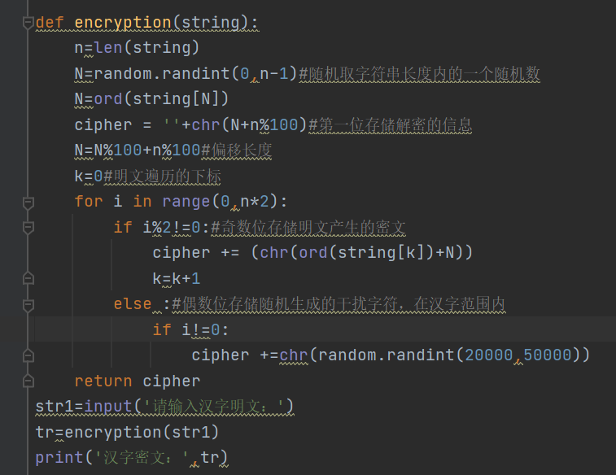

2、解密代码：

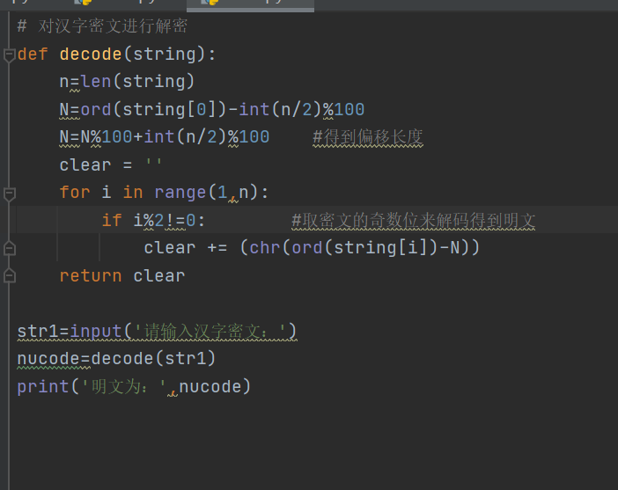

3、加密结果如下：

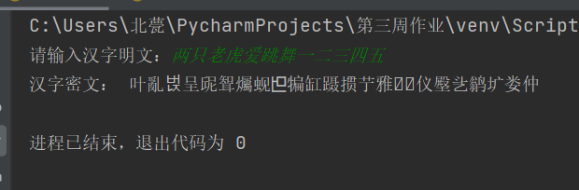

4、解密结果如下：

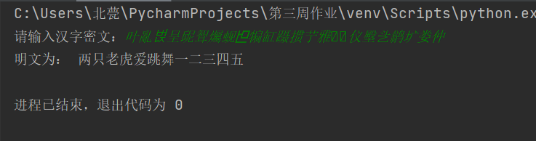

**四．实验总结**

通过本次实验了解到了凯撒密码的背后机制，并自己尝试值学习应用，对python的使用也有了更深的了解。学会使用python的各种函数，以前不了解的理解不深的函数这次都有了新的理解。更多的是了解到一些解码编码的思路，如何去设置一个难以破解的密码，以及如何去解码。本次设计的编码解码机制也存在着一些缺点，就是密文需要两倍的明文空间来存储，希望以后有新的想法来改进，缩小密文的存储空间，可以按照如斐波那契序列来插入干扰字符，以减小存储空间。